|  |  |  |  |  |  |
| --- | --- | --- | --- | --- | --- |
| ***Nombre de la práctica*** | ***Proyecto Semáforo*** | | | ***No.*** | ***4*** |
| ***Asignatura:*** | ***Arquitectura de Computadoras*** | ***Carrera:*** | ***Ingeniería en Sistemas Computacionales*** | ***Duración de la práctica (Hrs)*** | ***20 horas*** |

***NOMBRE DEL ALUMNO:***

***Diego Oswaldo hernandez Salazar***

***GRUPO: 3012***

***I. Competencia(s) específica(s):***

***II. Lugar de realización de la práctica (laboratorio, taller, aula u otro):***

***Aula de clases y laboratorio independiente***

***III. Material empleado:***

* ***MPLAB***
* ***Cable para Protoboar d***
* ***Resistencias de 220 Ohms***
* ***Leds***
* ***Cautín y Soldadura***
* ***Tubo de Metal***
* ***Cartón***
* ***Proteus***
* ***PIC16F84A***
* ***Tabla Protoboard***

***IV. Desarrollo de la práctica:***

***En este proyecto se inició con el código en el lenguaje ensamblador y fue desarrollado en MPLAB***

***En la pestaña “Project” se deslizará una ventana y seleccionaremos “Project “Wizard”***

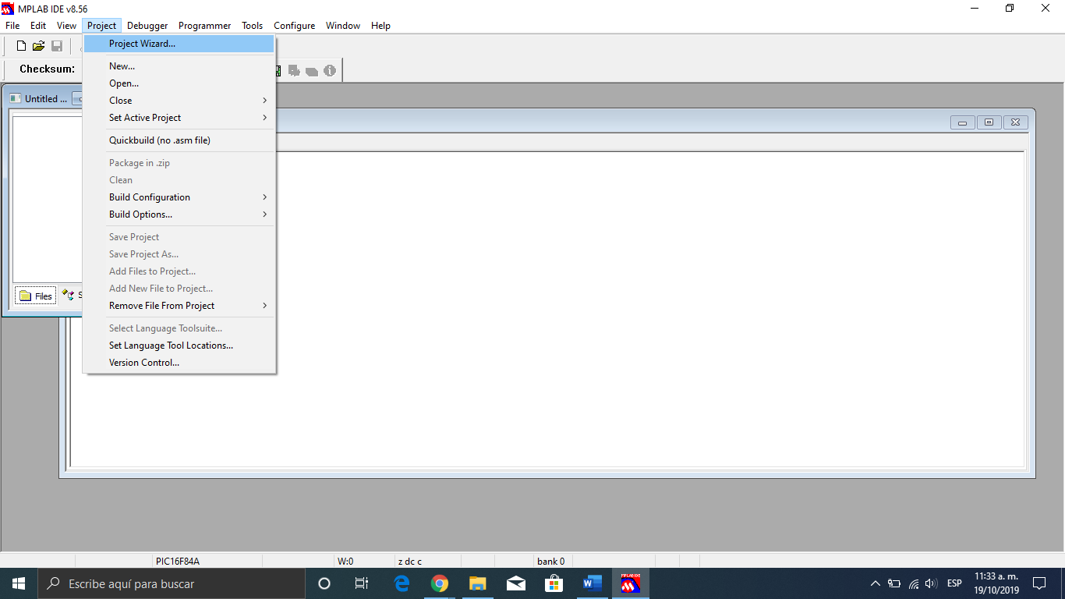

***Aparecera una ventana donde daremos siguiente***

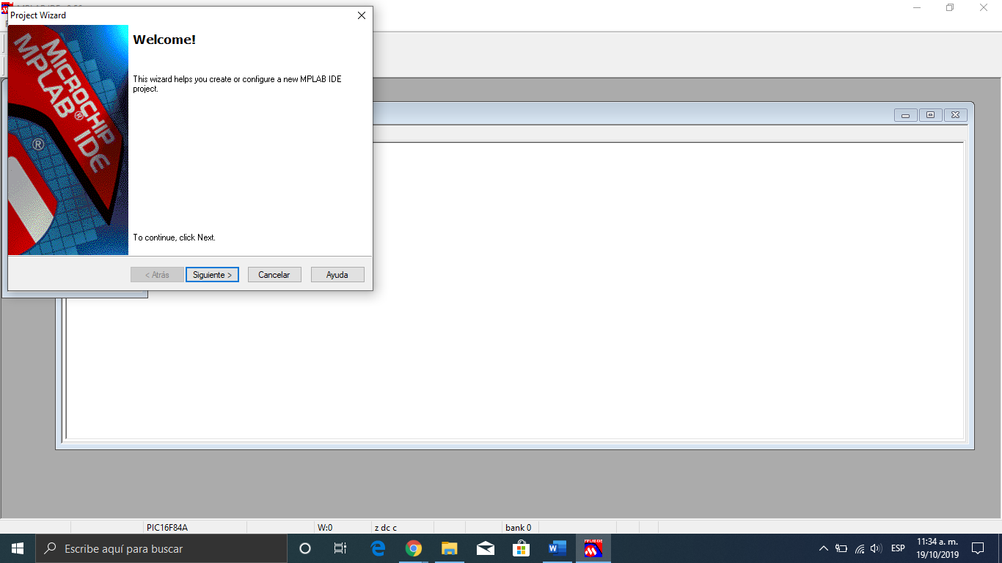

***Seleccionaremos nuestro PIC correspondiente, en este caso ocupamos el PIC16F84A***

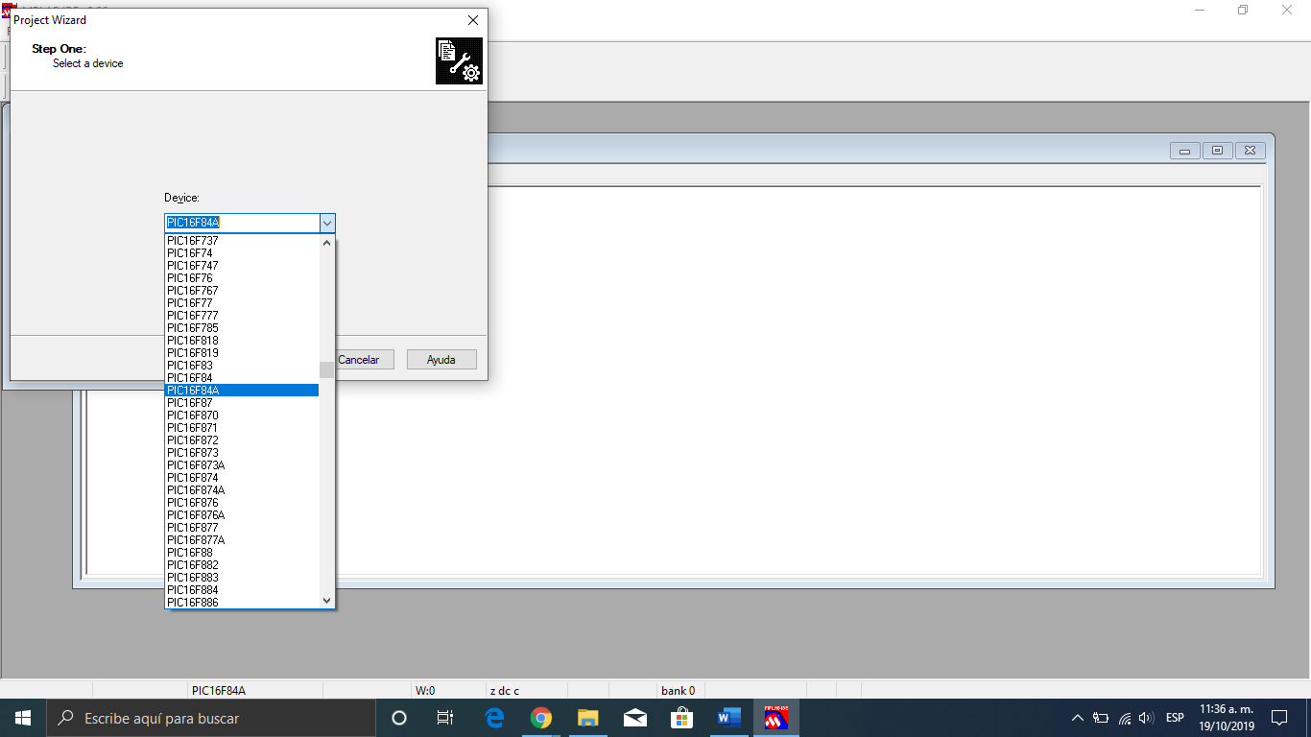

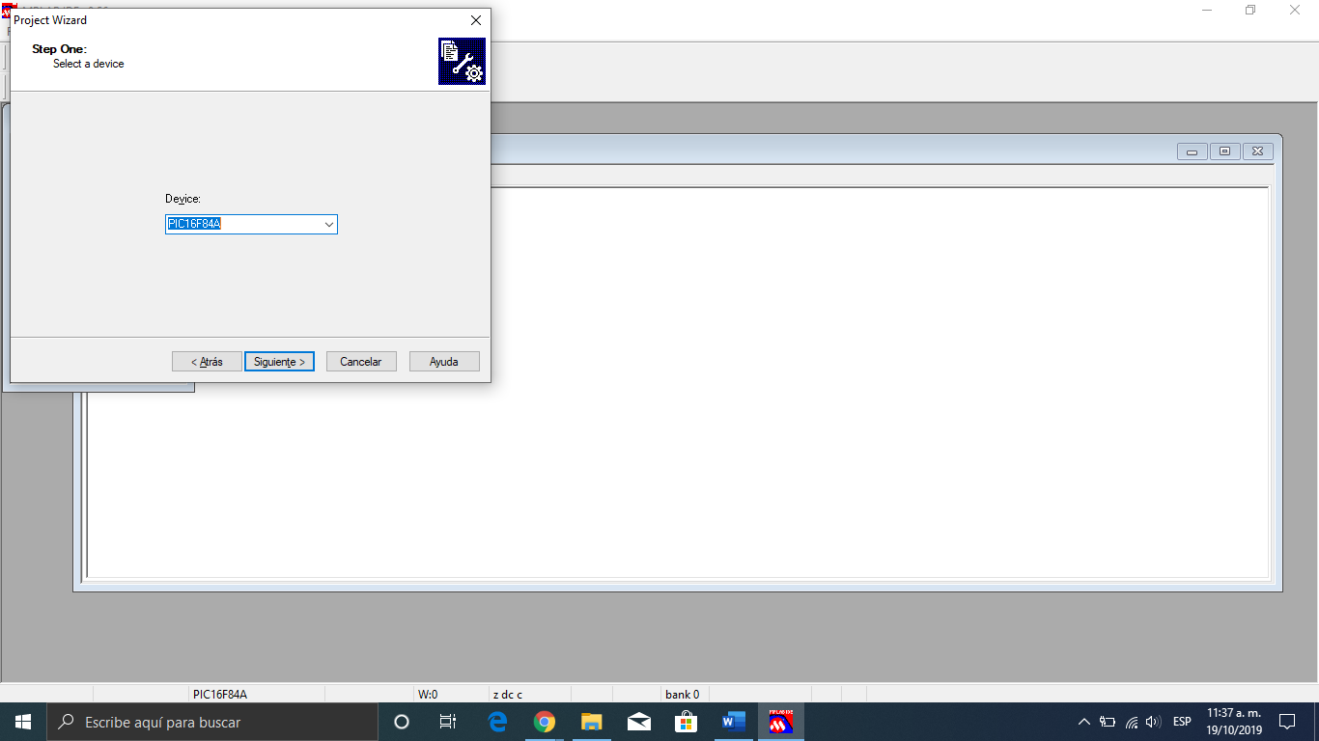

***Pulsamos siguiente***

***En esta ventana daremos siguiente sin cambiar nada***

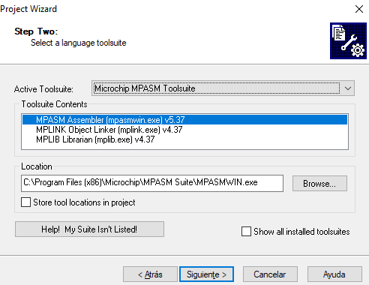

***Seleccionaremos donde guardar nuestro proyecto***

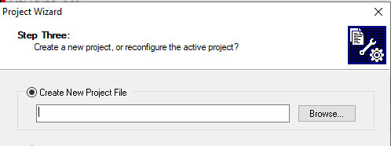

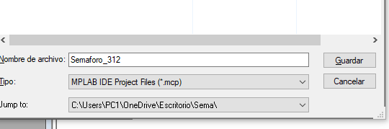

***Escribimos el nombre de nuestro proyecto***

***Ejemplo:***

***Semaforo_312***

***Dar click en guardar***

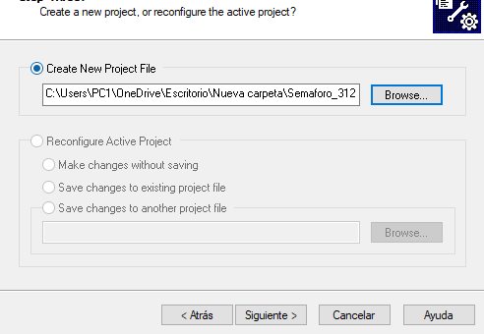

***Se guardará la dirección que especificamos y daremos en siguiente***

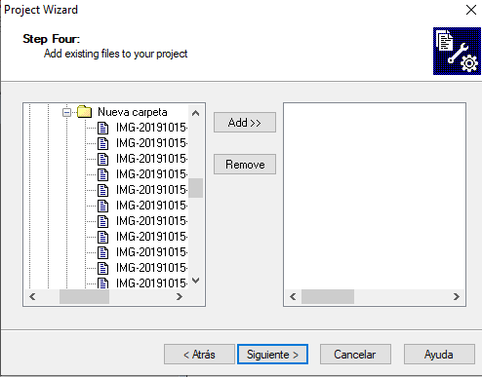

***En la siguiente ventana daremos siguiente***

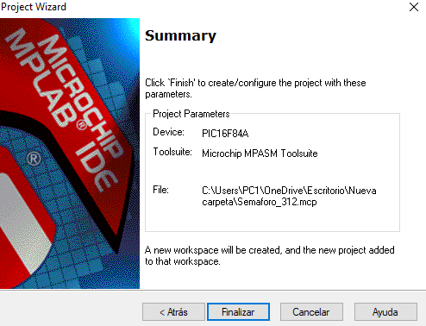***Daremos en Finalizar***

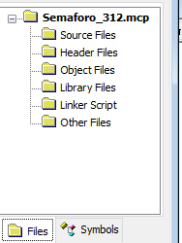***Damos clic derecho en “Source Files” y seleccionamos “Add Files”***

***Agregaremos un archivo con extensión asm y damos abrir***

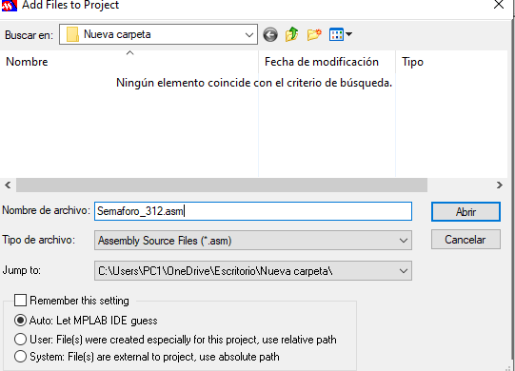

***Se nos abra creado un archivo en “Source Files”***

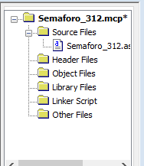

***Damos doble clic para abrirlo y escribimos el siguiente código.***

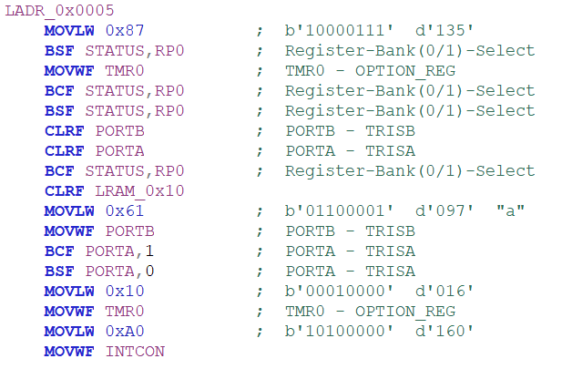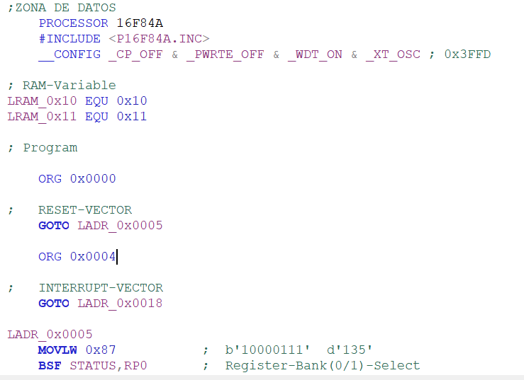

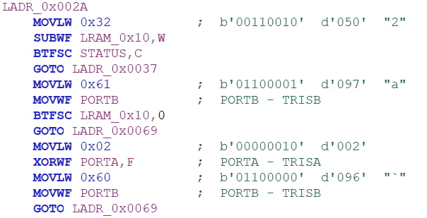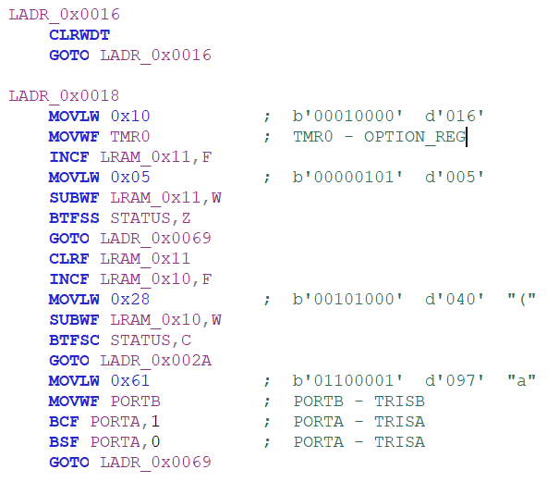

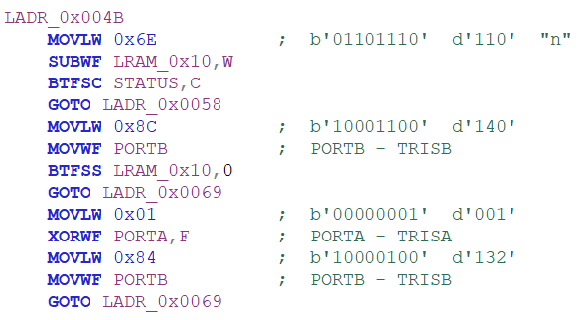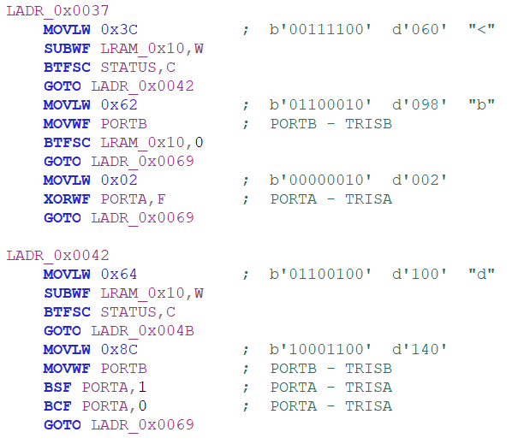

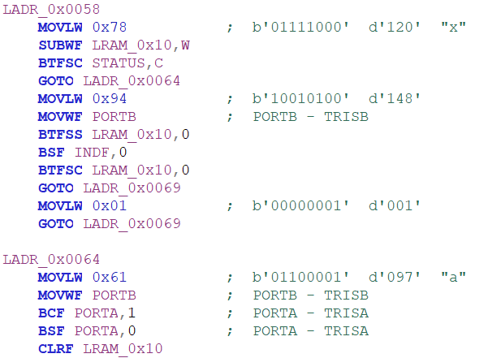

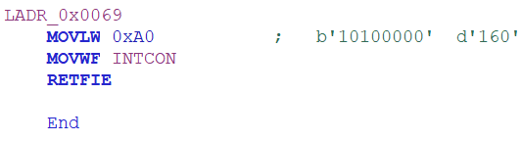

***El código estaría acabado***

***Para poder compilarlo damos clic en este botón***

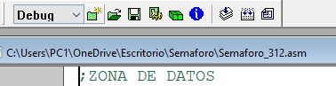

***Mandara un mensaje donde se compilo correctamente y abra generado un archivo .hex***

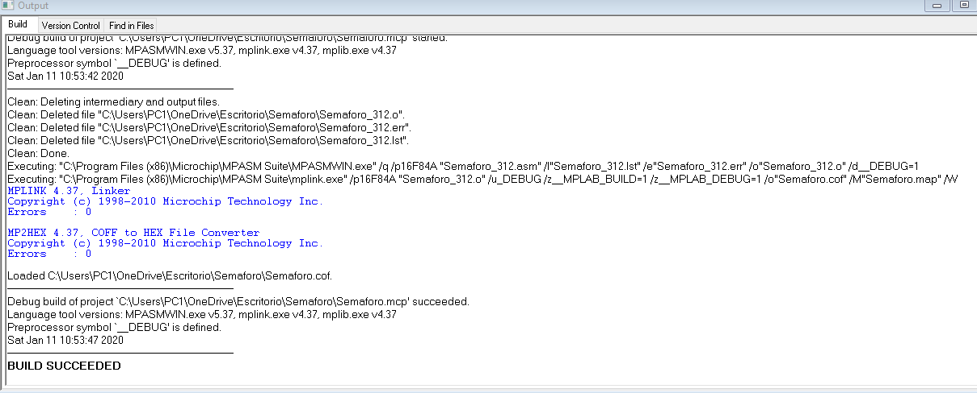

***Pasamos a Proteus para representa nuestro circuito***

***Primero agregamos algunas cosas que vamos a necesitar, así que le damos al boto “P” los buscamos y lo agregamos***

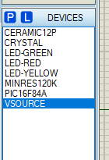

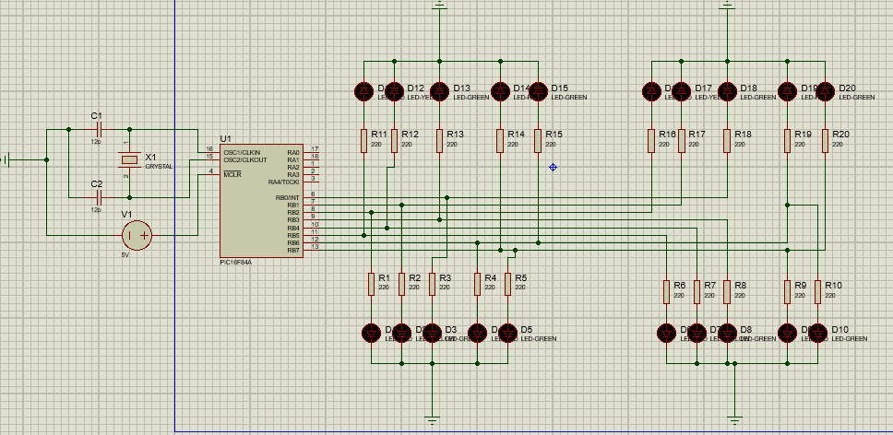***Teniendo esto, pasamos a realizar el circuito de la siguiente manera***

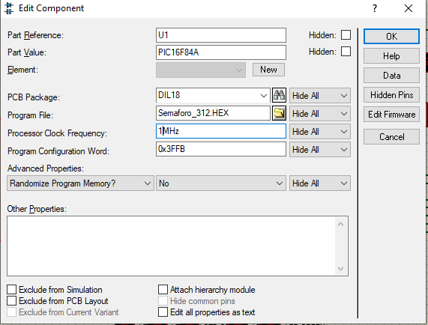***Damos doble clic en nuestro PIC y agregamos el archivo .hex que generamos anteriormente y damos ok***

***En la esquina inferior la damos a botón de play para verificar que funciona correctamente***

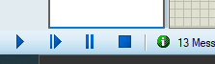

***Se abran encendido algunos leds y tomamos como referencia los primeros dos de arriba, donde el primero es el Semáforo 1 y el segundo el Semáforo 2, y los de abajo el primero el Semáforo 4 y el segundo el Semáforo 3.***

***Deben de ir coordinados en “X”***

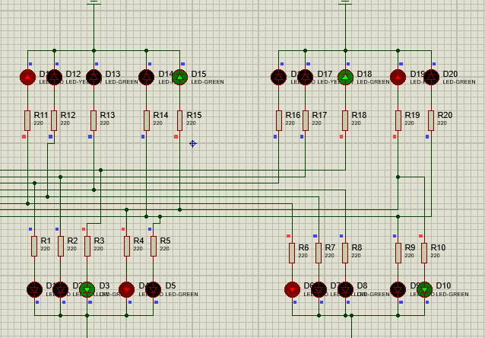

***Después de un rato vemos que el verde parpadea y cambia a Amarillo***

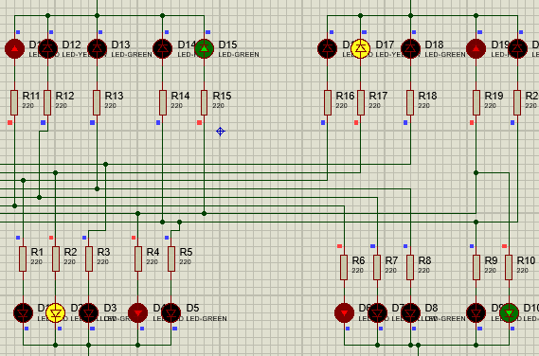

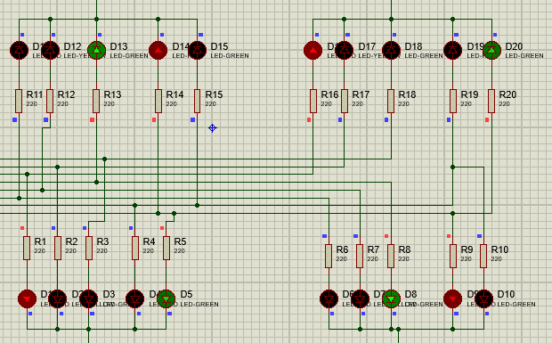***Y en seguida cambian todos***

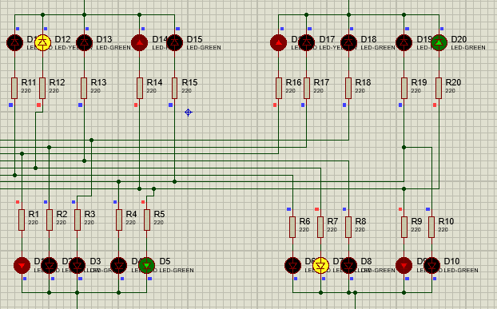***Nuevamente después de un momento parpadean los verdes y cambian a Amarillo***

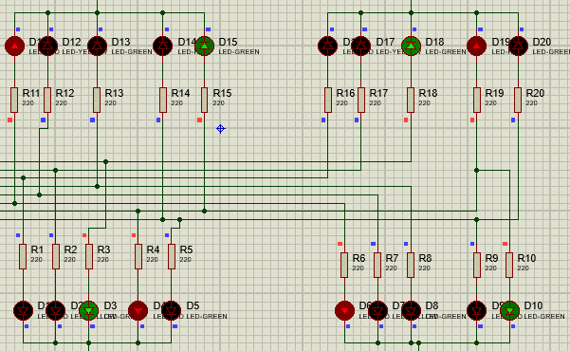***Después cambian todos y quedan como la primera vez.***

***Lo dejamos varios minutos y hacia el mismo proceso, así que concluimos que funciona correctamente.***

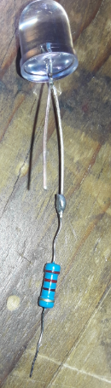

***Pasamos a realizar la maqueta***

***Así que soldamos los leds con las resistencias de 220 y al cable***

***Verdes 8***

***Rojos 8***

***Amarillos 4***

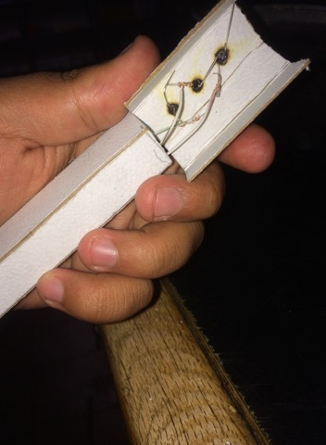

***Después metemos el cable por un tubo de metal dejando los leds afuera y le construimos una casita pagándola con silicón y después de esta la pintamos, y esto lo hacemos con los 4 Semáforos***

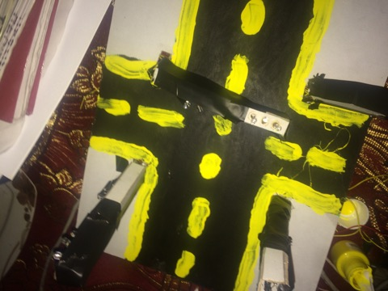

***Agujeramos una tabla de madera para poder meter el tubo y los pegamos, después colocamos hojas negras para simular la carretera***

***Con los cables que están en la parte de abajo los soldamos como las uniones que muestra Proteus***



***Después de esto colocamos nuestro PIC en la Protoboard y vamos colocando los cables correspondientes en cada punto. Para esto me guie con el Data Sheet del propio PIC y el Proteus***

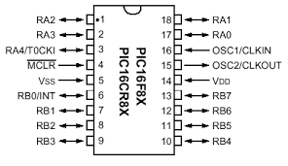

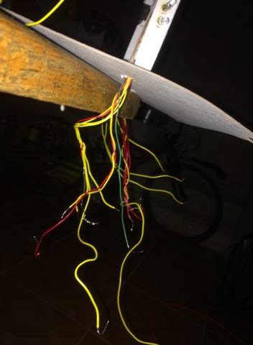

***RESULTADO:***



***Conclusión***

***Como podemos ver que la practica por aquello del contratiempo en como nos da el reflejo o en como se consume su gran cantidad de tiempo pero es una gran experiencia en la que tenemos que a costumbre de la forma en que***